因为GitHub有时候我们更新不上，然后浪费很多时间，所以我们决定几天上传一次，而且有时候我们的功能在做，不一定一天能做完，所以几天做完一个模块再一起上传比较好。昨天的燃尽图有点错，有个功能做了没有把它拉到done的那栏。把那个功能一起加到今天的里面。

完成了订餐页面业务逻辑的代码，公告列表，公告详细页面

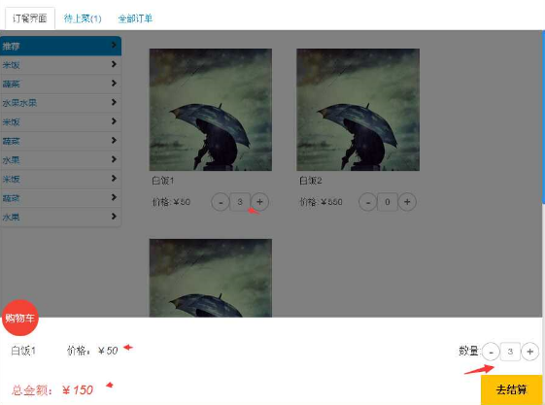

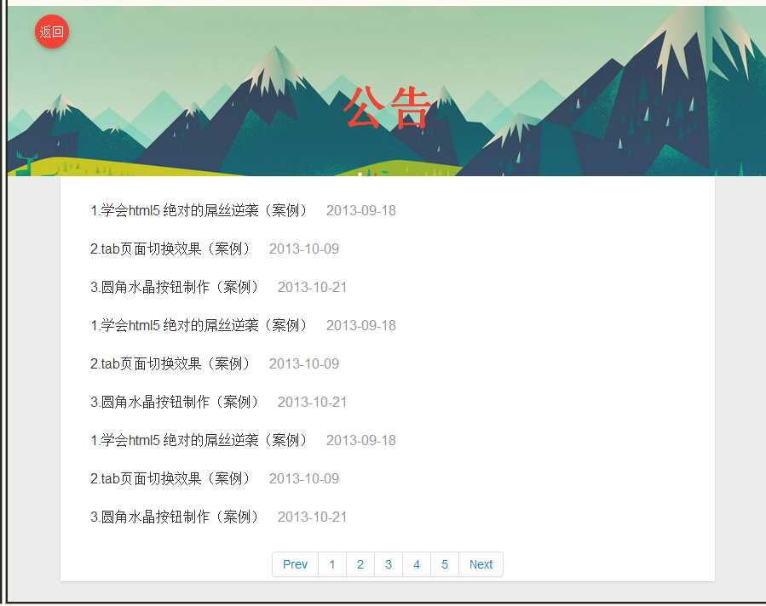

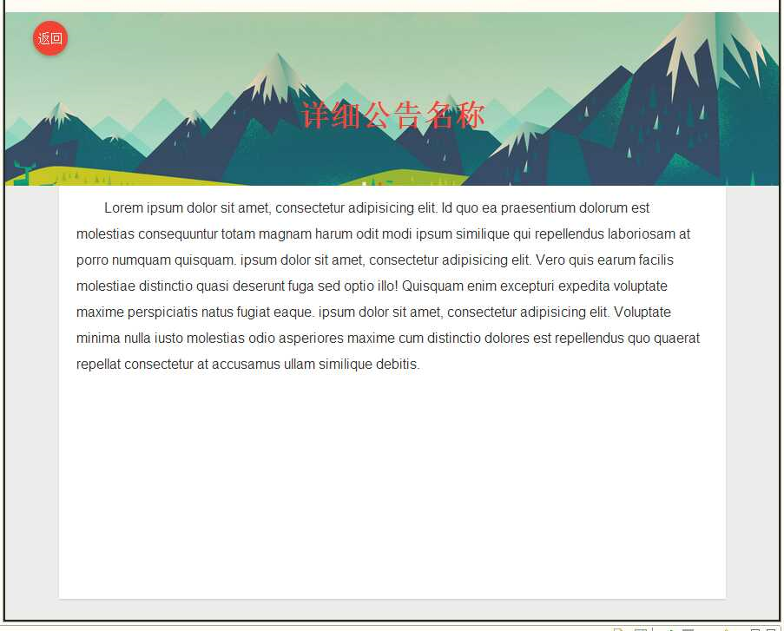

 燃尽图

